Inbjudan

Kappsegling: Multi Foiling weekend med SM i Formula Foil Windsurfing

Klasser & datum:
16 september: F18 & Hobie 16
16-17 september: Formula Foil.

Arrangör: Boo Segelsällskap

1. Regler

1.1 Kappseglingen genomförs i överensstämmelse med reglerna så som de är definierade i Kappseglingsreglerna (KSR) och med Appendix B och S. Seglingsföreskrifterna består av föreskrifterna i KSR Appendix B och S, Standardseglingsföreskrifter, och kompletterande seglingsföreskrifter som kommer att finnas på http://www.booss.se och på den officiella anslagstavlan placerad vid Boo SS klubblokal.

1.2 Alla båtar kan komma att, i enlighet med World Sailing Regulation 20, föra reklam vald och tillhandahållen av arrangören.

1.3 En tävlande som är på vattnet ska ha på sig personlig flytutrustning. För tävlande i Formula Foil är även hjälm obligatorisk under tävlingarna. Den här regeln gäller inte vid kortvarigt byte eller justering av kläder eller personlig utrustning eller när den tävlande befinner sig i hamn eller under däck. Våtdräkter och torrdräkter är inte personlig flytutrustning. Detta ändrar KSR 40. En båt som bryter mot den här regeln kan varnas eller straffas på det sätt som protestkommittén finner lämpligt.

2. Villkor för att delta

2.1 Den tävlande ombord som har ansvaret ska vara medlem i en klubb som är
ansluten till sin nationella myndighet. För tävlande skall deltagare vara medlem i sina respektive Svenska klassförbund. Mer information finns på www.f18sweden.se, www.hobie.se och www.vindsurfingforbundet.com.

2.2 För att delta i ett SM så skall man ha en tävlingslicens utfärdad av Svenska Seglarförbundet. Tävlingslicensen kostar 300 kr och tecknas på Sailarena. Mer information finner du här.

2.3 Varje tävlande båt och windsurfare ska vara ansvarsförsäkrad. Vindsurfare skall även ha en giltig olycksfallsförsäkring. Detta erhålls bland annat genom medlemskap i SVF.

2.3 Tävlande deltar i regattan helt på egen risk. Se KSR 4, Besluta att kappsegla. Den arrangerande myndigheten accepterar inget ansvar för sak- eller personskador som någon råkat ut för i samband med eller före, under eller efter regattan.

2.4 När vattentemperaturen understiger +14ºC ska tävlande ha på sig kläder som ger gott skydd mot nedkylning i vatten, t.ex. våtdräkt eller torrdräkt.
2.5 För tävlande i Formula Foil skall segelnummer föras enligt SVFs rekommendationer för 2009-2012. För icke svenska deltagare skall Nationsbeteckning tillämpas.

3. Anmälan

3.1 Anmälan ska göras senast 2023-09-11 på http://www.booss.se

3.2 Anmälan ska innehålla uppgifter om uppgifter om namn på rorsman, födelsedatum, klass, segelnummer, klubb och kontaktinformation (adress och telefonnummer).

3.3 Anmälningsavgiften är 600 kr för Formula Foil (2 dagar), 400 kr för tvåmansbåt (1 dag) och betalas enligt instruktion vid anmälan. Efteranmälan är möjlig fram till 2023-09-16 kl. 09:45 med tillägg av 100:- till ovan nämnda anmälningsavgifter som betalas via Swish i samband med registrering.

4. Registrering och besiktningskontroll

4.1 Registrering ska göras på tävlingsexpeditionen i BooSS klubblokal, Mjölkudden, Saltsjö-Boo, senast 09:45, 2021-09-16. Vi kommer att göra det möjligt att registrera sig på distans för de som utgår från t.ex. KSSS. Mer information om detta kommer på hemsidan http://www.booss.se

4.2 Inspektion av båtar och utrusning kan göras när som helst för kontroll enligt klassregler och seglingsinstruktionerna. På vattnet kan tävlingsledningen be en båt omedelbart segla till angiven plats för inspektion.

4.3 Utrustning får ej ändras eller bytas utan tillstånd från
kappseglingskommittén. Vid byte eller ändring av utrustning ska kappseglingskommittén meddelas vid fösta möjliga tillfälle.

4.4 En tävlande i en besättning får inte bytas utan tillstånd från kappseglingskommittén.

5. Tidsprogram och starten

5.1 Program
Lördag 2023-09-16
Efteranmälan & Registrering kl. 09:00-09:45
Skepparmöte, alla klasser kl. 09:45
Tid för första varningssignal kl. 10:55
5 race är planerade för alla klasser. Ingen varningssignal efter kl. 16:00. Prisutdelning för Hobie 16 & F18 genomförs snarast efter protest-tidens utgång.
Söndag 2023-09-17:
Skepparmöte (prel vid behov) 08:45
Tid för första varningssignal 09:55
5 race är planerade för Formula Windsurfing. Ingen varningssignal efter kl. 15:00. Prisutdelning för Formula Foil genomförs snarast efter protest-tidens utgång.

6. Genomförande

6.1 Kappseglingen genomförs med både gemensamma och separata starter för klasserna. Formatet beskrivs i seglingsföreskrifterna.

7. Kappseglingsområde
7.1 Kappseglingarna genomförs på Baggensfjärden utanför Mjölkudden i Saltsjö-Boo.

8. Banan
8.1 Banan kommer meddelas i seglingsförskrifterna.

9. Protester och straff
9.1 KSR Appendix P gäller.

10. Poängberäkning
10.1 Lågpoängsystemet i KSR Appendix A gäller med den avvikelsen att vid 3 eller färre kappseglingar räknas samtliga kappseglingar, vid 4 till 7 genförda kappseglingar räknas poängen i den sämsta kappseglingen bort och vid 8 eller fler genomförda kappseglingar räknas poängen i de två sämsta kappseglingarna bort.

11. Parkering och riggning

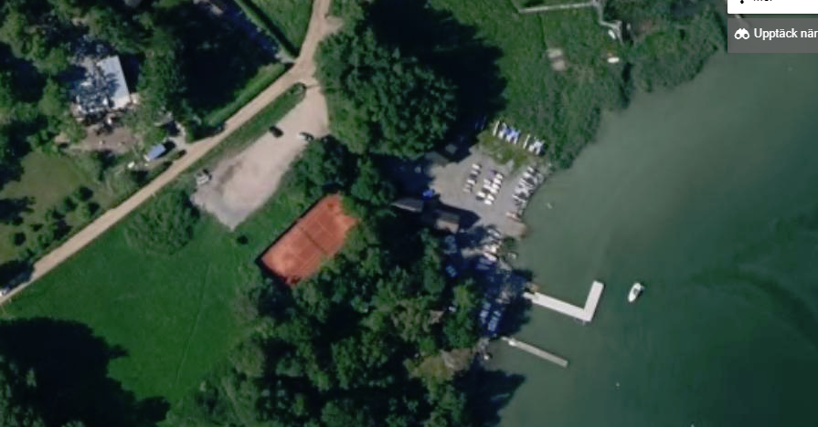
11.1 Parkering finns i anslutning till klubben. Rigg yta för Formula Foil finns på gräsmattan i anslutning till parkeringen:

Datum: 2023-08-15_2
Namn: Stefan Voxby

